Touch & REMOTE

사용자 매뉴얼

85kW_85kV_1000mA

Ver. 1.0

㈜ 피에스텍

목차

1 터치 초기화면 2

1.1 통신 연결 확인. 2

1.2 화면 표시 영역 2

2 터치 화면 표시 3

2.1 출력 막대 그래프 3

2.2 장비의 운전 상태 3

2.3 설정상태 4

2.4 출력 데이터 4

2.5 동작제어 5

2.6 설정 6

2.6.1 MODULE 6

2.6.2 GRAPH 7

2.6.2.1 TREND 7

2.6.2.2 VI curve 9

2.6.3 ALARM 9

2.6.4 SETTING 10

3 REMOTE 초기화면 12

3.1 상태 LED 표시 12

3.2 상태 LCD 표시 12

3.3 조작 버튼 12

3.4 조작화면 예시 13

3.5 메뉴 설명 13

3.6 SPARK 발생 시 동작 15

3.7 주의할 점 15

1. **초기화면**

전원 투입 시 <그림 1> 과 같이 터치화면이 활성화 됩니다.

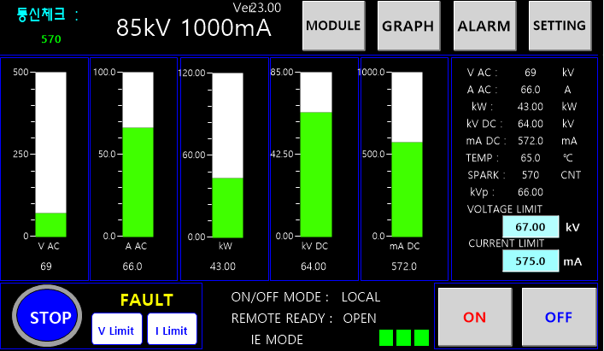

< 그림1 > 초기화면

* 1. **통신 연결 확인**

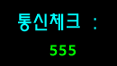

오른쪽 상단 통신체크 부분을 보면 확인 가능합니다.

1초단위로 숫자가 증가하며 숫자가 증가되면 통신이 정상적으로 연결된 것을 확인할 수 있습니다.( 범위 1~ 5000 )

* 1. **화면 표시 영역**

크게 6구역으로 나눠 출력 막대 그래프, 출력 데이터, 장비의 운전 상태, 설정 등으로 나타냅니다.

(자세한 내용은 **2.화면표시**를 참조 )

Ver.: 장비의 내부 버전 표시 (상단에 위치)

1. **터치 화면표시**

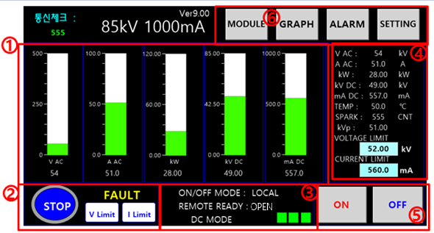

< 그림 2-1 화면 표시영역 >

**2.1 출력 막대 그래프 ( <그림2-1>의 “1” 영역 )**

장비의 상태를 그래프로 표시하여 나타냅니다.

**V AC :** 입력 교류 전압 값을 막대 그래프로 표시.

**A AC :** 입력 교류 전류 값을 막대 그래프로 표시

**kW :** 출력 직류 전력 값을 막대 그래프로 표시

**kV DC :** 출력 직류 전압 값을 막대 그래프로 표시

**mA DC :** 출력 직류 전류 값을 막대 그래프로 표시

**2.2 장비의 운전 상태 ( <그림2-1>의 “2” 영역 )**

상태 아이콘 및 디스플레이를 통해 현재 상태를 확인할 수 있습니다.

 

STOP : 정지상태

RUN : 출력상태

V Limit : 출력 직류 전압이 설정 레벨에 도달

I Limit : 출력 직류 전류가 설정 레벨에 도달

표시 디스플레이 : READY , RUN , FAULT.

**2.3 설정상태 ( <그림2-1>의 “3” 영역 )**

설정 상태를 간단하게 확인할 수 있습니다.

ONOFF MODE: LOCAL, Ext.Net, Ext.Dis

REMOTE READY: Digital Input접점상태 확인 (NO(open), OK(close) )

DC MODE: DC 출력 ( IE ON/OFF를 OFF로 변경 시 상태 변경)

IE MODE: IE ON/OFF를 ON으로 변경 시 상태 변경

 : 내부 모듈의 상태 표시.(정상: 초록색, 불량 : 적색 )

동작 중 출력이 적게 나가면 모듈에 적색 불 나오는지 확인. 내부적으로 고장 진단 시 필요한 항목 )

**2.4 출력 데이터 (<그림2-1>의 “4” 영역 )**

**V AC:** 입력 교류 전압 값을 표시

**A AC:** 입력 교류 전류 값을 표시

**kW:** 출력 전력량을 표시

**kV DC:** 출력 직류 전압 값을 표시

**mA DC:** 출력 직류 전류 값을 표시

**TEMP:** 절연유 안에 들어간 칩의 온도 값을 표시 (절연유 온도와 4~5도 차이발생 )

**SPARK:** 분당 발생하는 Spark의 횟수를 표시

**kVp**: 출력 직류 피크 전압 값을 표시

**VOLTAGE LIMIT:** 출력 전압의 제어 값을 표시 및 설정 값 입력 (그림 2-2 참조)

SETTING에 들어가지 않고 간단히 변경 가능합니다.

**CURRENT LIMIT:** 출력 전류의 제어 값을 표시 및 설정 값 입력 (그림 2-2 참조)

SETTING에 들어가지 않고 간단히 변경 가능합니다.

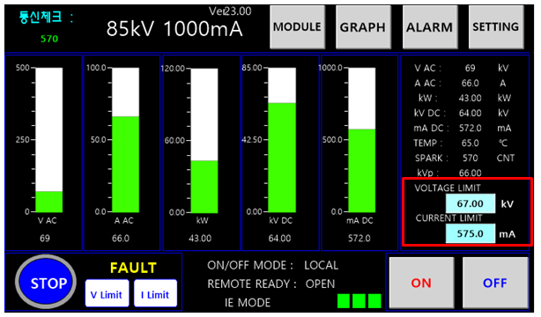

< 그림 2-2 >

**2.5 동작제어 ( <그림2-1>의 “5” 영역 )**

ON, OFF 버튼으로 동작제어가 가능합니다.

ON : 버튼을 누르면 확인 창이 나타나며 “확인” 버튼을 누르면 장비가 동작합니다.

<그림 2-3> 참조

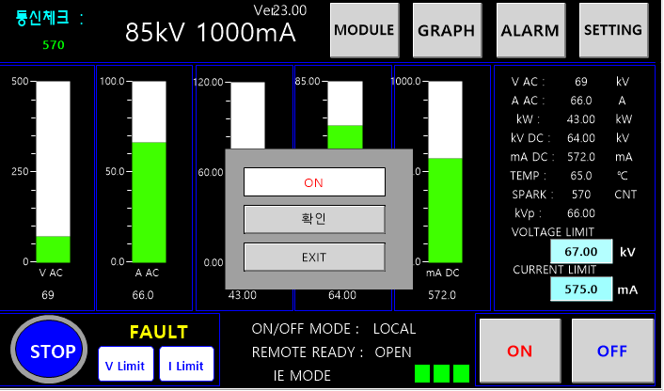

< 그림 2-3 >

OFF : 버튼을 누르면 확인창이 나타나며 “확인” 버튼을 누르면 장비가 정지합니다.

<그림 2-4> 참조

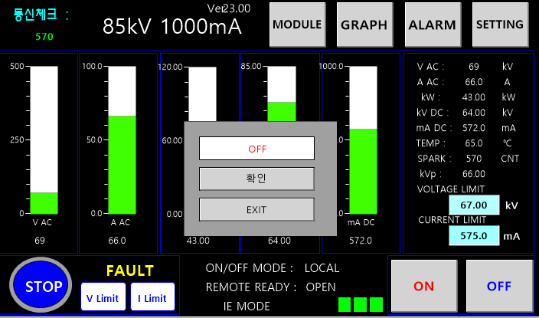

< 그림 2-4 >

**2.6 설정 ( <그림2-1>의 “6” 영역 )**



**2.6.1 MODULE:** 내부 점검용입니다.

**2.6.2 GRAPH:** 트렌드 및 VI curve 를 확인할 수 있습니다. <그림 2-5> 참조

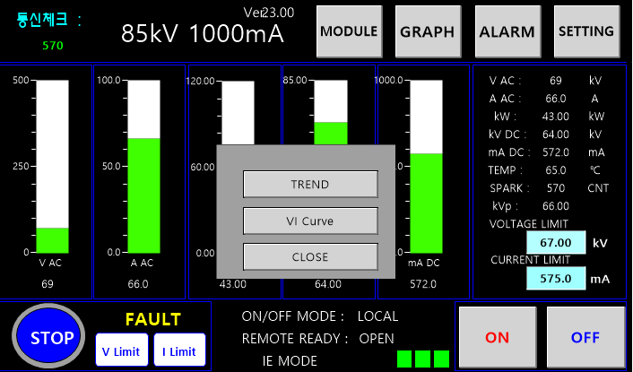

< 그림 2-5 그래프 버튼 눌렀을 때 화면 >

**2.6.2.1 TREND:** 운전 상태를 그래프로 표시합니다. < 그림2-6 > 참조

입력전압, 입력전류, 출력전압, 출력전류의 상태를 표시합니다.

터치에서 태그명을 누르면 트렌드에 표시하는 시간을 변경할 수 있습니다.

분, 시간, 일, 월로 설정 가능합니다. (최소 : 1분 )

하단에 태그명 옆에 해당 목록을 클릭하면 그래프 보기를 On/Off 할 수 있습니다.

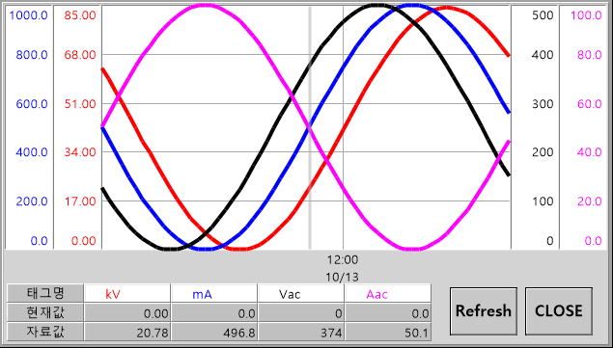

< 그림 2-6 트렌드 그래프 >

Refresh : 버튼을 누르면 그래프가 다시 시작됩니다.

**2.6.2.2 VI curve:** VI curve 그래프를 나타냅니다. < 그림 2-7 > 참조

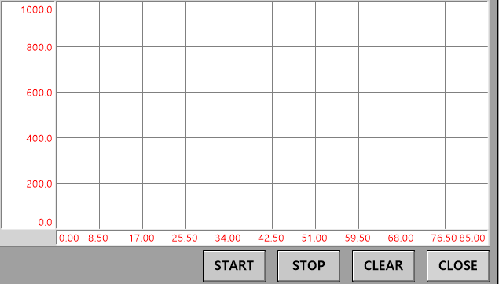

< 그림 2-7 VI curve 그래프 >

START: 그래프 시작

STOP: 그래프 정지

CLEAR: 그래프 클리어

현재는 초기 vi curve 확인 시, start 버튼 누르고 ON해야 합니다. ( 동작 중 start 누르면 그 상태 표시 )

**2.6.3 ALARM:** 알람 상태를 나타낸 화면을 불러옵니다. < 그림 2-8 > 참조

알람이 발생하면 해당 메시지 옆에 아이콘이 표시됩니다.

“CLEAR ALARM” 버튼을 누르면 알람 해제가 가능합니다.

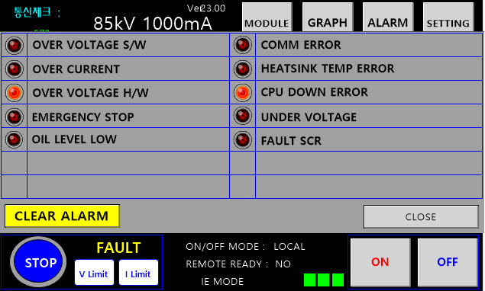

< 그림 2-8 ALARM 버튼 눌렀을 때 >

**• OVER VOLTAGE S/W:** 출력전압이 높아 전압이 차단된 경우 발생합니다.

**• OVER CURRENT:** 출력전류가 높아 전류가 차단된 경우 발생합니다.

**• OVER VOLTAGE H/W:** 출력전압이 높아 전압이 차단된 경우 발생합니다.

**• EMERGENCY STOP:** 외부에 연결된 신호에 의해서 발생합니다.

**• COMM ERROR:** 장비와 KEYPAD가 약6초 동안 통신이 단절되면 발생합니다.

**• HEATSINK TEMP OVER:** 절연유 내부온도가 과열될 때 발생합니다.

**• CPU DOWN ERROR:** WATCHDOG 발생할 경우 발생합니다.

**• UNDER VOLTAGE:** 설정한 UNDER VOLTAGE 값보다 낮을 때 발생합니다. (DELAY TIME 적용)

**• FAULT SCR:** 내부에 있는 SCR에 문제가 있을 때 발생합니다.

**• OIL LEVEL LOW:** 내부에 있는 OIL 양이 문제가 있을 때 발생합니다.

**2.6.4 SETTING:** 운전에 필요한 기본 설정 화면을 불러옵니다.

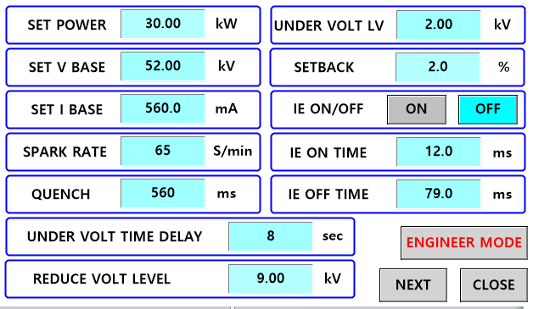

< 그림 2-9 SETTING 버튼 눌렀을 때 초기 화면 >

**• SET POWER:** 전력량 값을 설정합니다. (0~85.00kW)

**• SET V BASE:** 출력 전압 값을 설정합니다. (0 ~ 85.00kV)

**• SET I BASE:** 출력 전류 값을 설정합니다. (0~ 1000.0mA)

**• SPARK RATE:** 분당 SPARK 허용 값을 설정합니다. (SPM동작. 1~ 120)

**• QUENCH:** SPARK 발생 시 QUENCH 유지 시간을 설정합니다. (1~1000ms)

**• SETBACK:** SPARK 발생 시 출력 감소하는 값을 설정합니다(0.1 ~30.0%)

**• REDUCE VOLT LEVEL:** REDUCE전압 값을 설정합니다. (0 ~ 85.00kV)

**• UNDER VOLT LV:** 저 전압 값을 설정합니다.

**• UNDER VOLT TIME DELAY:** 저 전압 알람 지연 시간을 설정합니다.

**• IE ON/OFF:** 간헐하전의 사용 유/무를 선택합니다. (ON or OFF)

**• IE ON TIME:** I.E 모드 일 때 “ON” 시간을 설정합니다.

**• IE OFF TIME:** I.E 모드 일 때 “ON” 시간을 설정합니다.

**ENGINEER MODE**: 버튼을 누르면 비밀번호 입력 후 설정 값을 설정합니다.

(시운전 때 설정 후 변경하지 않는 항목입니다)

NEXT: 버튼을 누르면 다음 페이지로 이동합니다.

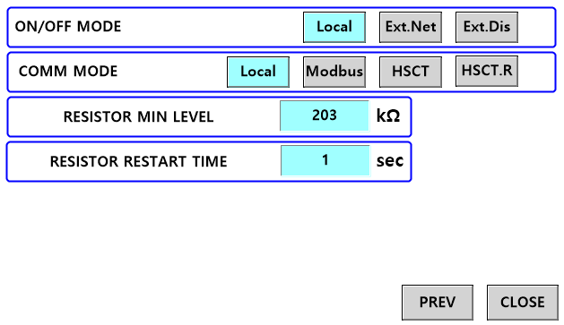

< 그림 2-10 SETTING 초기화면에서 NEXT 버튼 누를 때 >

**• ON/OFF MODE:** 동작제어 모드를 설정합니다. (LOCAL, Ext.Net, Ext.Dis)

**• COMM MODE:** 통신 모드를 설정합니다(modbus, default)

**• RESISTOR MIN LEVEL:** 저항 값 레벨 설정 항목입니다. 동작 중 저항 값이 설정 레벨 이하로 저항 값이 내려갈 시 출력을 RESTART TIME만큼 정지했다가 다시 시작합니다.

Default 로 나가는 설정은 부하의 30% ~20%입니다. (스파크가 발생 안하고 전류가 많이 흐르는 현상을 잡기 위한 기능입니다. )

**• RESISTOR RESTART TIME:** 저항 값이 설정 레벨 이하로 내려갈 시, 지연 시간을 설정합니다.

**PREV**: 버튼을 누르면 다시 전 페이지로 돌아갑니다.

1. **REMOTE 초기화면**

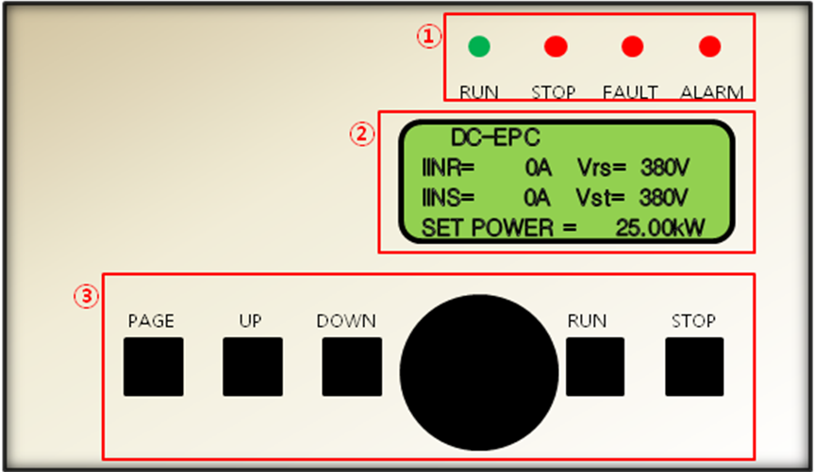

< 그림 3-1 초기화면 >

**3.1 상태 LED 표시**

장비의 현재상태를 LED로 표시합니다.   
 RUN LED가 초록색으로 점등되있다면 현재 장비가 가동중에 있는 상태이니 절대로 가까이 접근하지 마십시오.

**3.2 상태 LCD 표시**

장비의 현재 입출력 상태를 LCD화면에 표시합니다.

**3.3 조작버튼**

LCD MENU를 조작하는 버튼입니다.

**PAGE:** MENU를 2칸씩 이동합니다.

**UP:** MENU를 위로 한칸 이동합니다. ( 메뉴 순서는 아래 3.5 메뉴설명 순번 참고 )

**DOWN:** MENU를 아래로 한칸 이동합니다.

**JOG DIAL:** 다이얼을 돌려 해당 메뉴의 값을 변경합니다.

**RUN:** 장비를 동작 시킵니다.

**STOP:** 장비를 멈춥니다 / FAULT 시 RESET 시킵니다.

**3.4 조작화면 예시**

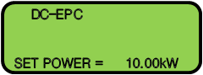

< 그림 3-2 전원 투입시 초기 화면. READY상태 >

UP, DOWN 버튼으로 4번째 줄 메뉴 변경 가능.

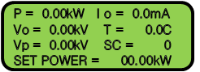

< 그림 3-3 RUN 출력 전력, 전압, 전류, 온도, 피크전압, 스파크 카운트 설정파라미터 표시 >

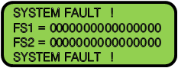

< 그림 3-4 FAULT 발생 시, FAULT 내용 및 해당되는 BIT 표시 >

**3.5 메뉴 설명**

|  |  |  |  |  |
| --- | --- | --- | --- | --- |
| *순번* | *PARAMETER* | *설정범위* | *단위* | *설명* |
| 1 | SET POWER | 0 - 85.00 | kW | 출력 전력 제한을 설정 합니다. |
| 2 | SET BASE V | 0 - 85.00 | kV | 출력 전압 제한을 설정 합니다. |
| 3 | SET BASE I | 0 - 1000.0 | mA | 출력 전류 제한을 설정 합니다. |
| [1-3] 전원공급장치의 **현재 출력 값은** 위에서 **설정한 제한 값을 초과하지** 않습니다. | | | | |
| 4 | SET SPARK RATE | 1 – 120 | a/m | 1분간 발생하는 Spark 횟수를 지정합니다.  **(3-5 PARAMETER SPM설정 관련 그림참조)** |
| 5 | QUENCH | 1 – 1000 | ms | Spark 발생 후 다시 가동하기 시작하기까지 지연 시간입니다. **(3-5 PARAMETER SPM설정 관련 그림참조)** |
| 6 | SETBACK | 0.1 - 30.0 | % | Spark 발생 후 %만큼 낮은 출력 동작  **(3-5 PARAMETER SPM설정 관련 그림참조)** |
| 7 | OPTIMIZER ADDR | 사용하지 않음 | - | 사용하지않음. |
| 8 | RO MIN LEVEL | 0 – 250 | kΩ | 부하 변동에 대한 보호 동작 기준 저항을 설정합니다. |
| 9 | REDUCE VOLT | 0 - 85.00 | kV | 접점 입력 시 Reduce 전압 레벨 설정입니다. |
| 10 | UV LEVEL | 0 – 30.00 | kV | Under Voltage Fault 기준 Level 입니다. |
| 11 | UV TIME DELAY | 0 – 45 | s | Under Voltage Fault 기준 시간 입니다. |
| 12 | IE MODE ONOFF | [ON][OFF] |  | IE MODE 사용여부를 선택 합니다. |
| 13 | IE MODE ON T | 0.1 – 30.0 | ms | IE MODE 시 ON 시간을 설정 합니다. |
| 14 | IE MODE OFF T | 0.1 – 99.0 | ms | IE MODE 시 OFF 시간을 설정 합니다. |
| 15 | SET ONOFF | [ Local ][Ext.Net][Ext.Dis] | - | 장비의 Run/Stop을 Local/Remote/Contact로 진행합니다. |
| 16 | LOCAL ADDRESS | 1 – 31 | - | 통신 ADDRESS를 설정합니다. |
| 17 | VDC LEVEL | 0 – 999 | V | 각 모듈의 DC LINK Level Drop 보호 동작을 진행합니다. ( 따로 수정하지 말 것 ) |
| 18 | RO RESTART TIME | 1 - 10 | s | RO MIN 보호동작 진입 후 RESTART까지 지연 시간 |
| 19 | COMM MODE | [MODBUS] | - | 통신 사용 여부를 설정합니다. |

< 표 3-1 설정 파라미터 >

**3.6 SPARK 발생 시 동작**

QUENCH 설정값이 SET SPARK RATE 값보다 크거나 같으면 장비동작이 이상할 수 있습니다.

QUENCH 설정값을 SET SPARK RATE보다 작게 설정해 주십시오.

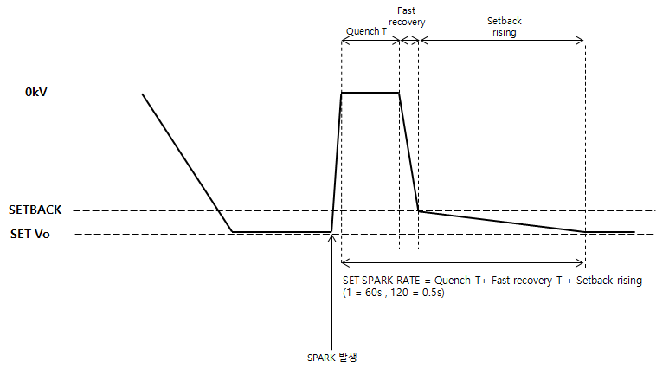

< 그림 3-5 PARAMETER SPM설정 관련 그림 >

**3.7 주의할 점**

**터치 및 REMOTE의 설정 값이 조작되지 않는 경우:** REMOTE READY 신호가 들어오고 SET ONOFF설정이 LOCAL 이 아니면 터치 및 REMOTE에서 출력 관련 설정 및 제어되지 않습니다.

(그 이외의 설정은 변경 가능. SET ONOFF 모드 등등.. )

|  |  |
| --- | --- |
| **이 자료를 PSTEK의 서면 동의 없이 제 3자에게 복사 또는 배포 할 수 없습니다.** | |
| 주소  전화 | 경기도 군포시 군포첨단산업1로 25-25 ㈜PSTEK  031-451-5103 |
| F A X | 031-451-5106 |
| ⓒ 2021 PSTEK Co. All rights reserved. | |
| http://www.pstek.co.kr |